《数据结构》上机报告
2017 年 10 月 22 日
姓名： | 王哲源 | 学号： | 1652228 | 班级： | 一班 | 得分：

试验题目 | 循环队列和链队列
实验目的 | 理解顺序队列的逻辑结构和存储结构，熟练掌握顺序队列的相关操作  理解链队列的逻辑结构和存储结构，熟练掌握链队列的相关操作
问题描述 | 略
基本要求 | - 定义顺序队列类型，实现队列的所有基本操作。  - 定义链队列类型，实现队列的所有基本操作。
选做要求
选做要求 | 已完成选做内容（序号）
数据结构  设计 | 链式队列使用结构体QNode定义，其中包含两个成员，ElemType类型成员data用于储存数据，指针*nxt用于指向当前节点下一个节点的。链表使用QNode *类型head与tail分别指向头尾，封装于类linear_Queue中  双向队列使用结构体Queue定义，其中包含四个成员及一个成员函数，成员*data用于储存数组的首地址，成员head与tail分别指向队列的头尾，成员size用于存储数组的大小。成员函数ReNew_S用于在数组空间不足时进行扩容。整个数组利用head与tail实现循环利用，当空间耗尽时，将原数组内容分两段扩展分别复制至新数组的前后两端。整个结构体封装于类SQ_Queue中。  类中再对队列的基础操作进行编写
功能(函数)说明 | 双向队列与链式队列均含有以下函数，只是实现不同：  构造函数，用于生成队列时的初始化  析构函数，用于队列删除时对动态申请空间进行消除  清空函数Status clear()，用于对队列进行清空  判断函数Status empty() const，用于判断队列是否为空  输出栈顶ElemType front()，用于输出队列队头元素（但不出队列），当队列为空时返回INT_MAX  入栈函数Status push(const ElemType)，用于向队尾中压入元素  出栈函数Status pop(ElemType &)，用于从对头中弹出栈顶元素，当队列为空时返回ERROR
界面设计和使用说明 | 界面设计如下：  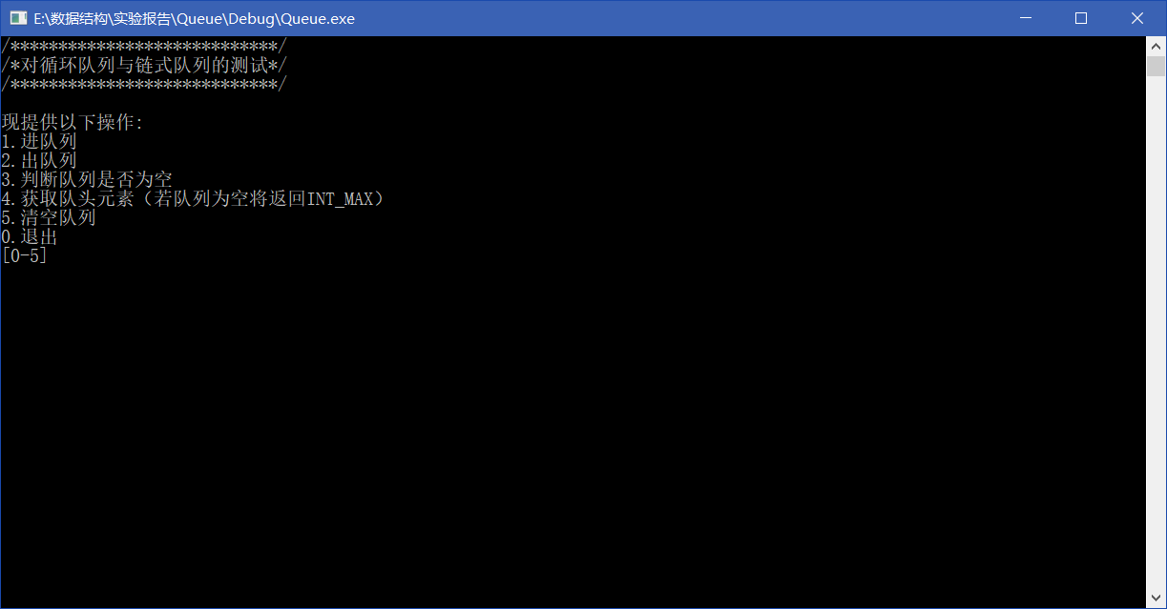  按需要选择并按提示操作即可  使用说明：  定义变量/指针linear_Queue或SQ_Queue即可生成所需队列  提供以下成员函数进行操作：  .push(ElemType x)，向队列中压入x  .pop(ElemType &res)，弹出队列队头元素至res，若队列为空，函数返回ERROR，否则返回OK  .empty()，队列为空时返回1，否则返回0  .top()，返回队列队头元素值，为空时返回INT_MAX  .clear()，对队列进行清空
调试分析 | 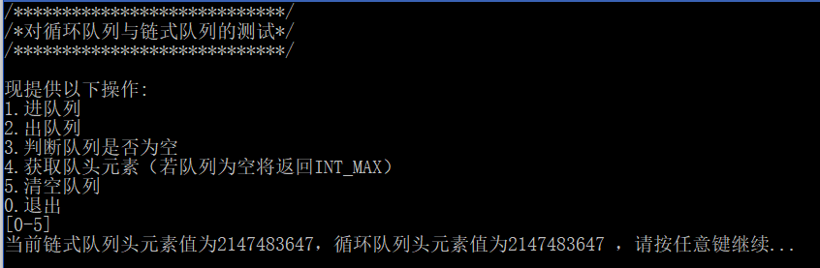队列为空时  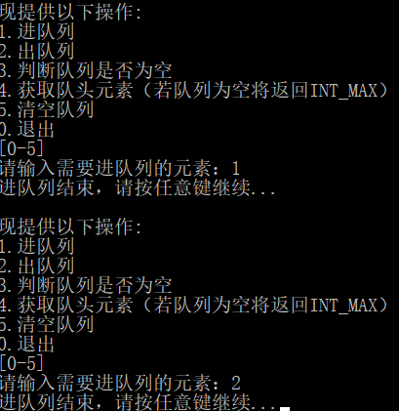插入  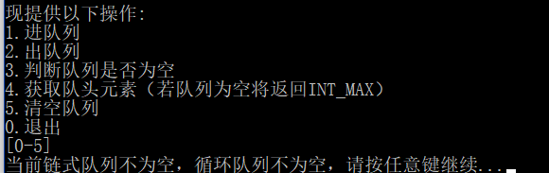判断是否为空  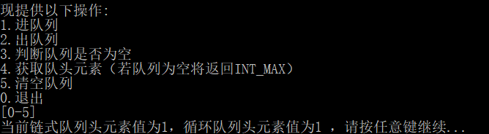获取队头元素  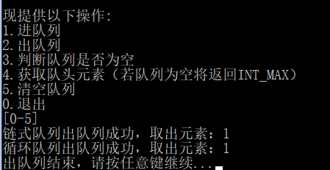出队列  连续操作：  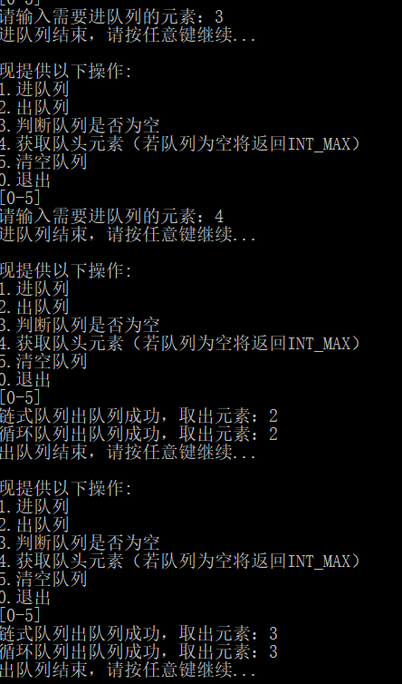  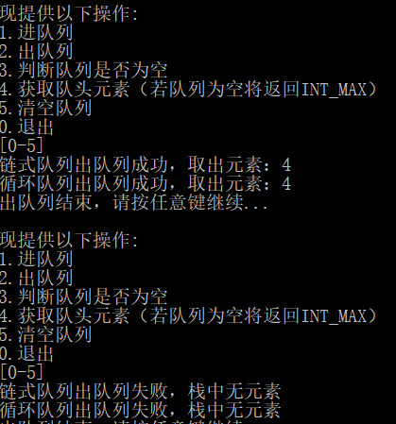
心得体会 | （对整个实验过程做出总结，对重要的算法做出性能分析。）  心得：  双向队列的扩展判断是当head==tail时进行。但为了避免队列为空时也进行扩展，因此扩展部分放在插入数据后进行。  性能分析：  入队列操作：O(1)  出队列操作：O(1)  清空操作：O(n)  取队头操作：O(1)  判断是否为空：O(1)

